Hanegraefstraat 15 - 2050 Antwerpen

stedelijke basisschool

de @penstaartjes

03 219 13 33 03 219 81 00
info@apenstaartjes.be www.apenstaartjes.be

schoolvisie van De @penstaartjes

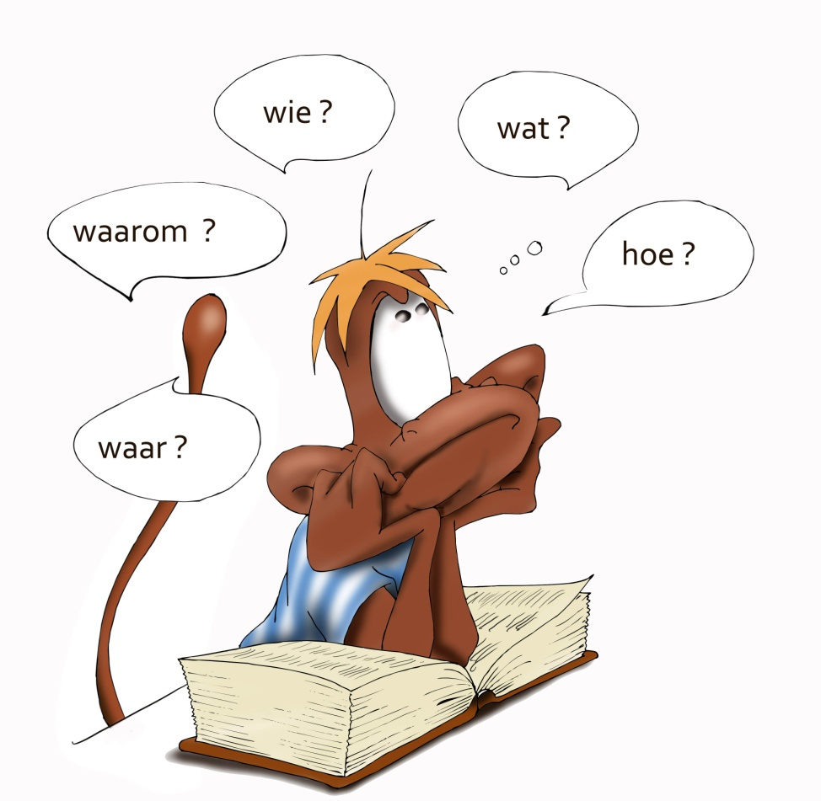 | Wie zijn we?
 | Wij zijn een stedelijke basisschool gelegen in een groene omgeving op de Antwerpse Linkeroever. Ons enthousiast team zorgt ervoor dat verschillende participanten kunnen deelnemen aan een boeiend schoolleven.
 | Wat willen we bereiken?
- een veilige en vertrouwde leeromgeving
- groei naar zelfstandigheid en zelfredzaamheid
- omgaan met verschillende normen en waarden
- een evenwichtig taalonderwijs
- een optimale ontwikkeling nastreven op het vlak van kennis, vaardigheden en attitudes
- dat iedereen zijn eigen talenten kan ontdekken
- onze kinderen aanzetten tot een gezonde en milieubewuste levensstijl

 | Hoe pakken we dit aan?
- creëren van een open en warme sfeer
- werken met diverse hulpmiddelen, materialen en (leer)strategieën
- respectvol omgaan met elk individu
- verschillende werkvormen gebruiken
- aandacht voor een gezonde voeding
- voldoende bewegingskansen
- beperken van afval

